成对出现的短底峰与短顶峰
底部区的构筑时间短但能形成密集峰，这说明个股的交投较为活跃，而个股的股性往往具有前后一致性。对于这样的个股来说，它的顶部构造时间往往也较短，一旦我们看到个股出现滞胀且筹码形成密集峰，就应留意趋势的反转，及时卖出。
图4-20是新海股份2015年8月26日的筹码分布图，个股此前的累计跌幅较大，短期内又出现了快速下跌，这是一个阶段性的低点，从当日的筹码图可以看到，15元下方只有极少量筹码。
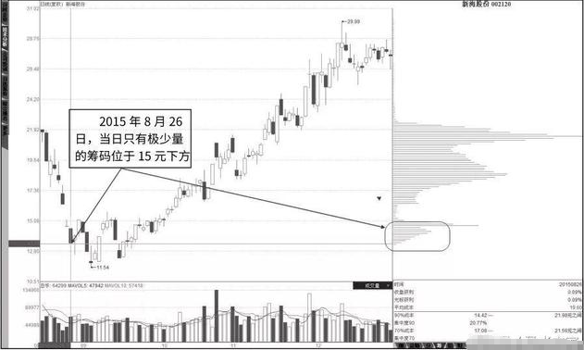
图4-20 新海股份2015年8月26日的筹码分布图
短期止跌之后，个股开始横向震荡，如图4-21所示，仅仅经历半个多月的震荡，个股50%以上的筹码都汇聚到了15元下方，形成了鲜明的密集峰，这就是所谓的短期底部峰，它的出现与个股交投十分活跃有关。
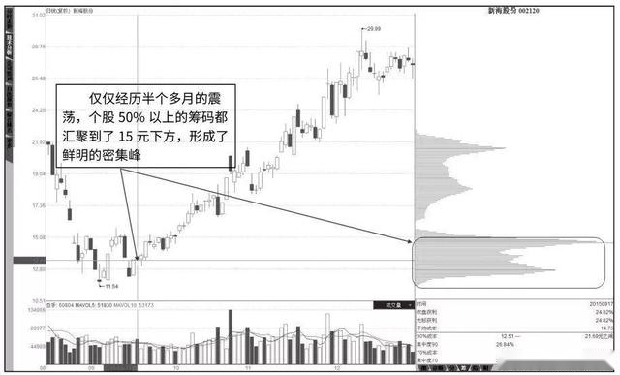
图4-21 新海股份2015年9月17日的筹码分布图
短底峰构筑之后，个股开始稳健上升，步入升势，同期的大盘仍旧在横向震荡，因而个股的这波上升行情是较为独立的，没有大盘支撑的上升，我们要密切留意顶部的出现。
如图4-22所示，累计涨幅翻倍后，个股经历了十余个交易日的横向震荡，就使得70%左右的筹码汇聚于这一狭窄的高位，形成了密集峰。这个峰的形成时间短，我们称之为短顶峰，它也预示着行情的结束、转折，是明确的逃顶信号。
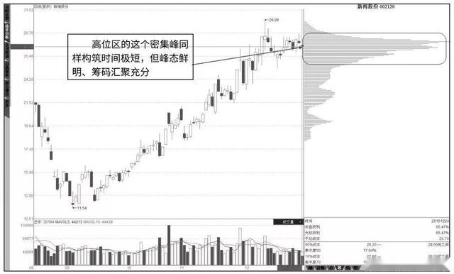
图4-22 新海股份2015年12月24日的筹码分布图

